Modulo Configurador

Descripción general:
Este modulo se encarga de establecer la interacción de la aplicación con el usuario, permitiendo al usuario configurar los parámetros de la aplicación de manera gráfica.
Para la interfaz gráfica se utiliza Gtkmm-2.4

Submodulos:
Menú Solapas: Menú en el cual se accede a las opciones mediante solapas
Vista Texto: visualizador de reportes que incluye buscador de texto.
Vista Grilla: visualizador de grillas las cuales permiten alta, baja y modificación de datos
Common: se utiliza para persistir configuraciones (en xml) y realizar conexiones a la aplicación mediante sockets, este modulo se detalla en el archivo “Modulo_Common”

Diagramas:
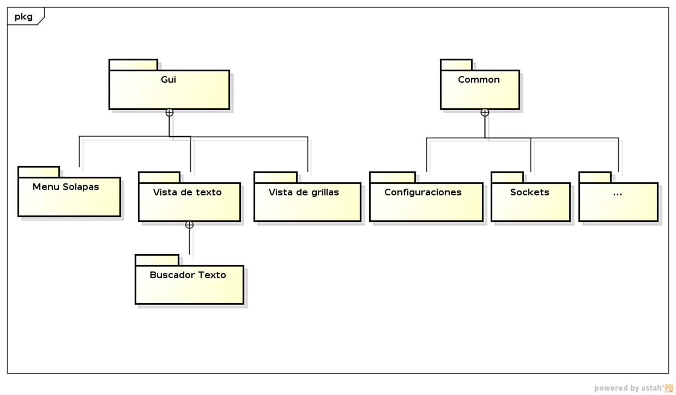
Descripción modulos-submodulos del configurador

Modulo common
este modulo se detalla en el archivo “Modulo_Common”

Modulo Gui
Diagrama de clases
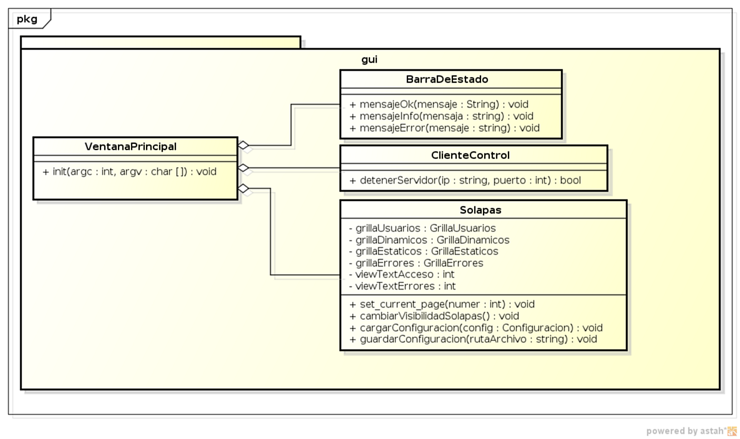
Diagrama de clases, que define las relaciones entre los componentes principales de la interfaz gráfica

Descripción general:
Este módulo es el utilizado para la creación de ventanas gráficas, las cuales interactúan con el usuario para poder configurar la aplicación.
Para la creación de ventanas gráficas, se utiliza Gtkmm 2.4.

Clases:
Ventana Principal
Clase que se encarga de crear la ventana principal de la aplicación.

Métodos y funciones:
void init (int argc, char *argv[]) | Comienza la aplicación gráfica.

BarraDeEstado
Clase utilizada para la creacion y administracion de mensajes en la barra de estado de la aplicacion
Métodos y funciones:
void mensajeOk(const std::string& mensaje) | Muestra el mensaje ingresado como parametro, incluye icono que define como estado ok
void mensajeError(const std::string& mensaje); | Muestra el mensaje ingresado como parametro, con un icono que define como estado error
void mensajeInfo(const std::string& mensaje) | Muestra el mensaje ingresado como parametro, con un icono que define como estado informacion

Solapas
Diagrama de clases
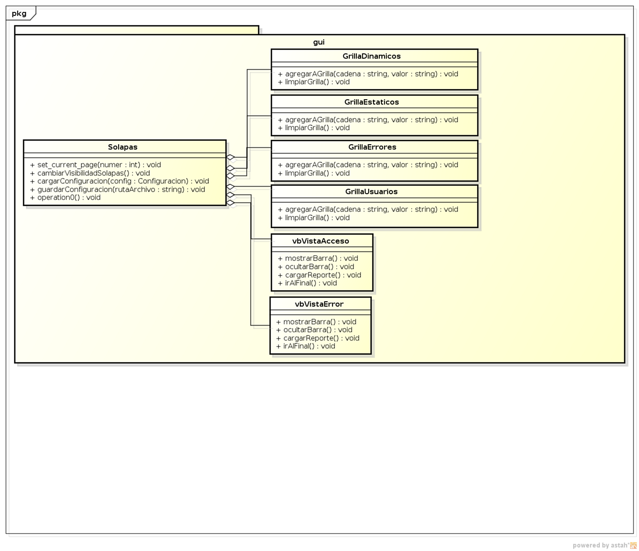

Descripción general:
Esta clase ofrece un menú para la aplicación en el cual se tienen opciones mediante solapas.

Métodos y funciones:
void set_current_page(int numero); | Muestra la solapa que esta en la posicion ingresada por el parametro.
void cambiarVisibilidadSolapas(); | Muestra u oculta las solapas, permitiendoocultar las solapas para tener mas espacio en la aplicación
void cargarConfiguracion(Configuracion& config); | Carga la configuracion a los distintos controles de la aplicación.
void guardarConfiguracion(const std::string &rutaArchivo); | Guarda la configuracion de la aplicación en formato xml.

GrillaDinamicos, GrillaEstaticos, GrillaErrores, GrillaUsuarios:
Diagrama de clases
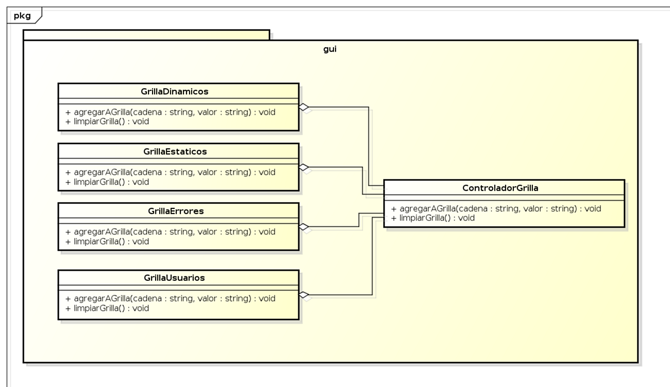

Descripción general:
Estas clases son controles de usuario personalizados.
Su funcionalidad es tener una grilla con opciones para realizar operaciones de alta, baja y modificación en dicha grilla, para eso utilizan un controlador de grilla.
El mismo control es utilizado en las 4 clases, la diferencia que hay entre estas clases es los controles gráficos que utiliza cada una, tomando información desde esos controles.
Métodos y funciones:
void agregarAGrilla(const std::string &cadena, const std::string &valor); | Agrega a la grilla los datos ingresados como parametros.
void limpiarGrilla(); | Borra todos los datos que tiene cargados la grilla
ControladorGrilla

Descripción general:
Se encarga de controlar los cambios en la grilla,administra los eventos que se producen en la grilla, Alta baja y modificación, además de borrar todos los datos de la grilla.
Métodos y funciones:
void agregarAGrilla(const std::string &cadena, const std::string &valor); | Agrega a la grilla los datos ingresados como parametros.
void limpiarGrilla(); | Borra todos los datos que tiene cargados la grilla

VbVistaAcceso, vbVistaError

Descripción general:
Estas clases son controles de usuario personalizados.
Su funcionalidad mostrar por pantalla un reporte, permitiendo al usuario realizar busquedas personalizadas sobre dicho reporte.
El mismo control es utilizado en las 2 clases, la diferencia que hay entre estas clases es los controles gráficos que utiliza cada una, tomando información desde esos controles.
Métodos y funciones:
void mostrarBarra() | Muestra la barra de búsqueda, dando la posibilidad de realizar búsquedas personalizadas sobre el reporte que se visualiza
void ocultarBarra() | Oculta la barra de búsqueda
void cargarReporte() | Carga el reporte
void irAlfinal() | Posiciona el cursor en el final del reporte

ClienteControl

Descripción general:
Esta clase se encarga de comunicarse mediante sockets con la aplicación (ServidorMapache) para detenerla.
Métodos y funciones:
bool detenerServidor(const std::string& ip, unsigned int puerto); | Detiene el servidor, se conecta mediante socket y le envía una señal definida en el protocolo para que el servidor se detenga.

